МУНИЦИПАЛЬНОЕ БЮДЖЕТНОЕ ОБЩЕОБРАЗОВАТЕЛЬНОЕ УЧРЕЖДЕНИЕ СОШ №104

Исследовательская работа
«Предотвращение ферментативного окисления груш и яблок с помощью экстракта лука и чеснока»

Выполнила:
обучающаяся 10 класса Бородина Полина
Руководитель проекта: Белоконь Александра
Александровна, учитель химии, аспирантка кафедры
Органической химии ВГУ

Воронеж 2024 г

Оглавление
Введение 3
Обзор литературы 4
Обсуждение результатов 10
Экспериментальная часть 16
Выводы 17
Список литературы 18

Введение
Ферментативное окисление полифенолов является основным фактором, способствующим потере качества пищевых продуктов. Потемнение сока фруктов обычно ухудшает свойства продуктов из-за связанных с этим изменений цвета, вкуса и мягкости. Поэтому различные исследования направлены на выявление пищевых добавок из натуральных продуктов, которые ингибируют ферментативное окисление полифенолов [1].
Цель работы: изучить влияние экстракта лука на ферментативное окисление полифенолов в соке яблока и груши.

Задачи:
- Провести анализ литературных источников по теме работы;
- Изучить влияние аскорбиновой кислоты и цистеина на
ферментативное окисление полифенолов в соке яблока и груши;
- Изучить влияние экстракта лука на ферментативное окисление полифенолов в соке яблока;
- Изучить влияние экстракта лука на ферментативное окисление полифенолов в соке груши;
- Сравнить полученные результаты.
Объекты исследования: полифенолоксидаза, тиолы, цистеин, аскорбиновая кислота, лук, чеснок, яблоки, груши.

Обзор литературы
Яблоки не просто популярны – они входят в тройку самых любимых и доступных фруктов в мире. Их выращивают везде, ими можно наслаждаться круглый год, яблоки легко хранить и транспортировать. Однако есть один момент, омрачающий эту фруктовую идиллию. Если разрезать или почистить яблоко, оно быстро темнеет.
Почему это происходит?
Многие связывают это с реакцией между железом и кислородом, но это не так. За коричневый цвет разрезанных яблок ответственность несут полифенолы (кверцетин, катехин, антоциан). Да, именно те химические соединения, которые так помогают нашему организму бороться с различными негативными процессами. Растительные полифенолы могут действовать как антиоксиданты, нейтрализуя свободные радикалы и противодействуя повреждением клеток. Они также уменьшают воспаления, которые могут быть причиной ряда хронических заболеваний.
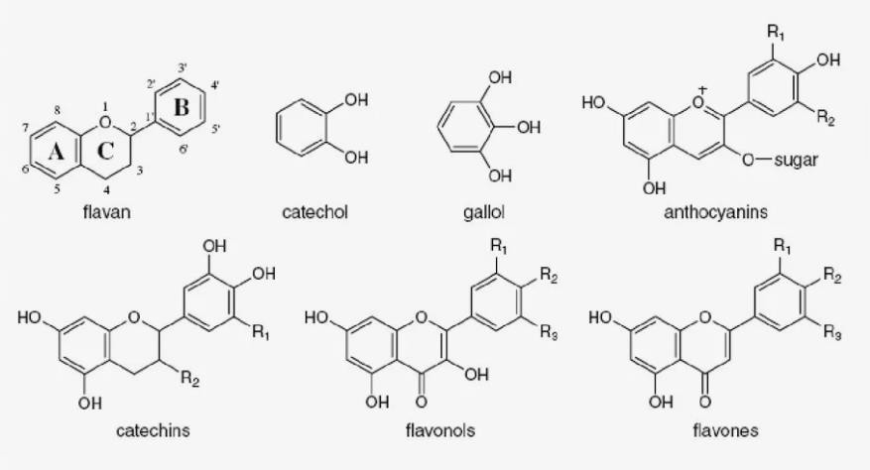
Рисунок 1. Полифенолы
Так что не железо, а именно полифенолы вступают в реакцию с кислородом. Пока фрукт целый, находящиеся внутри и распределенные в клетках яблока ферменты и полифенолы придают мякоти белый или светлый желто-зеленый

цвет. Но как только мы отрезаем кусочек, процесс начинается. Одни сорта темнеют сильнее, другие менее восприимчивы к изменению окраса – это зависит от количества ферментов и полифенолов, связывающихся с кислородом [2].
Полифенолоксидаза. (PPO; также полифенолоксидаза i, хлоропластовая), фермент, участвующий в потемнении фруктов,
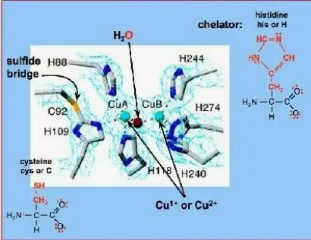
представляет собой тетрамер, содержащий четыре атома меди на молекулу. PPO может принимать монофенолы и / или o- дифенолы в качестве субстратов. Фермент работает, катализируя o- гидроксилирование молекул моно фенола, в которых бензольное

Рисунок 2. Полифенолоксидаза
кольцо содержит единственный гидроксильный заме

ститель o-дифенолов (молекулы фенола, содержащие два гидроксильных заместителя в 1, 2 положениях без углерода между ними). Он также может дополнительно катализировать окисление o-дифенолов с образованием o-хинонов. PPO катализирует быструю полимеризацию o- хинонов с образованием черных, коричневых или красных пигментов (полифенолов), которые вызывают потемнение плодов.
Аминокислота тирозин содержит единственное фенольное кольцо, которое может окисляться под действием PPOs с образованием o- хинона. Следовательно, PPOs также могут называться тирозиназами.

Обычные продукты, вырабатывающие фермент, включают грибы (Agaricus bisporus), яблоки, авокадо (Персея американская) и салат-латук (Лактука сатива).

PPO указан как морфеин, белок, который может образовывать два или более различных гомо-олигомера (формы морфеина), но должен распадаться и менять форму для перехода из одной формы в другую. Он существует в виде мономера,
тример, тетрамер, октамер или додекамер, создавая множество функций. В растениях PPO представляет собой пластидный фермент с неясным синтезом и функцией. В функциональных хлоропластах она может участвовать в химии кислорода, такой как опосредование псевдоциклического фотофосфорилирования. В номенклатуре ферментов проводится различие между монофенолоксидазными ферментами (тирозиназами) и o-дифенол: кислородоксидоредуктазными ферментами (катехолоксидазами). Предпочтение субстрата для тирозиназ и катехолоксид аз контролируется аминокислотами вокруг двух ионов меди в активном сайте.
Смесь ферментов монофенолоксидазы и катехолоксидазы присутствует почти во всех тканях растений, а также может быть обнаружена у бактерий, животных и грибов. У насекомых присутствуют кутикулярные полифенолоксидазы, и их продукты отвечают за устойчивость к высыханию.
Продукт реакции винограда (2-S глутатионилкафтаровая кислота) представляет собой окислительное соединение, образующееся при действии PPO на кафтаровую кислоту и содержащееся в вине. Выработка этого соединения отвечает за более низкий уровень потемнения в некоторых белых винах.
Растения используют полифенолоксидазу как одно из средств химической защиты от паразитов.
Было разработано несколько анализов для мониторинга активности полифенолоксидаз и оценки ингибирующей способности ингибиторов полифенолоксидазы. В частности, широко применяются методы спектрофотометрии в ультрафиолетовом / видимом (UV/ Vis)

диапазоне. Наиболее распространенный УФ / видимый спектрофотометрический анализ включает мониторинг образования o- хинонов, которые являются продуктами реакций, катализируемых полифенолоксидазой, или потребления субстрата. Также использовался альтернативный спектрофотометрический метод, который включает связывание o-хинонов с нуклеофильными реагентами, такими как гидрохлорид 3-метил-2-бензотиазолинонегидразона (MBTH). Также были описаны и использовались другие методы, такие как анализы окрашивания активности с использованием электрофореза в полиакриламидном геле, трития, анализ потребления кислорода, и анализ на основе ядерного магнитного резонанса (ЯМР).
Полифенолоксидаза - это фермент, встречающийся во всем растительном и животном мире, включая большинство фруктов и овощей. PPO имеет важное значение для пищевой промышленности, поскольку он катализирует ферментативное потемнение при повреждении тканей в результате ушибов, сдавливания или вмятин, что делает продукт менее товарным и приводит к экономическим потерям. Ферментативное потемнение из-за PPO также может привести к потере питательности фруктов и овощей, что еще больше снизит их ценность.
Поскольку субстраты этих реакций PPO расположены в вакуолях растительных клеток, поврежденных в основном неправильным сбором урожая, PPO запускает цепочку реакций потемнения. Воздействие кислорода при нарезке ломтиками или в виде пюре также приводит к ферментативному потемнению под действием PPO во фруктах и овощах. Примеры, в которых реакция потемнения, катализируемая PPO, может быть желательной, включают авокадо, чернослив, виноград кишмиш, черный чай и зеленый кофе в зернах.
Ингибиторы. Существует два типа ингибиторов PPO: те, которые конкурируют с кислородом в медном сайте фермента, и те, которые

конкурируют с фенольными соединениями. Тентоксин также использовался в недавних исследованиях для устранения активности PPO у проростков высших растений. Трополон является ингибитором полифенолоксидазы винограда. Другим ингибитором этого фермента является метабисульфит калия. Активность PPO корня банана сильно ингибируется дитиотрейтолом и метабисульфитом натрия, как и PPO плодов банана, аналогичными серосодержащими соединениями, включая дитионит натрия и цистеин, в дополнение к аскорбиновой кислоте (витамин С) [3-7].
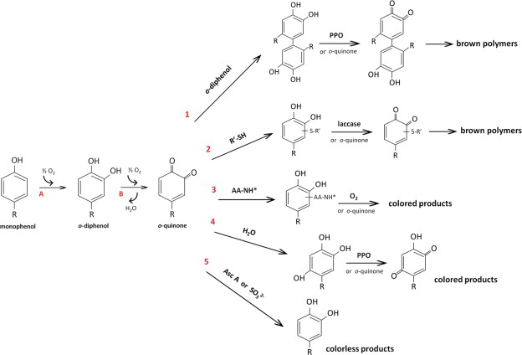

Рисунок 3. Окисление полифенолов/ восстановление хинонов

Различные исследования были направлены на выявление пищевых добавок из натуральных продуктов, которые повышают пищевую ценность и ингибируют ферментативного окисление. Из всех этих натуральных продуктов лук хорошо известен своими антиоксидантными и оздоровительными свойствами, поскольку он содержит различные функциональные соединения, такие как антоцианы, каэмпферол, кверцетин,

изорамнетин и алкилцистеиновые сульфоксиды. Кроме того, было показано, что экстракты лука эффективно ингибируют полифонолоксидазу и тем самым подавляют ферментативное окисление картофеля [8].
В другом исследовании экстракты лука экстракты подавляли ферментативное потемнение груши [9].
Хотя добавление лука подавляет ферментативное подрумянивание, сильный вкус и запах необработанного лука может препятствовать его использованию в качестве пищевой добавки, особенно в напитках. Эффективный способ уменьшения вкуса и запаха лука является тепловая обработка. Более того, сообщается, что нагревание значительно повышает функциональность лука, включая антиоксидантную активность, металлохелатирующую способность [10].

Обсуждение результатов

Опыт 1.

На первом этапе исследовательской работы мы разделили яблоко на 4 части.
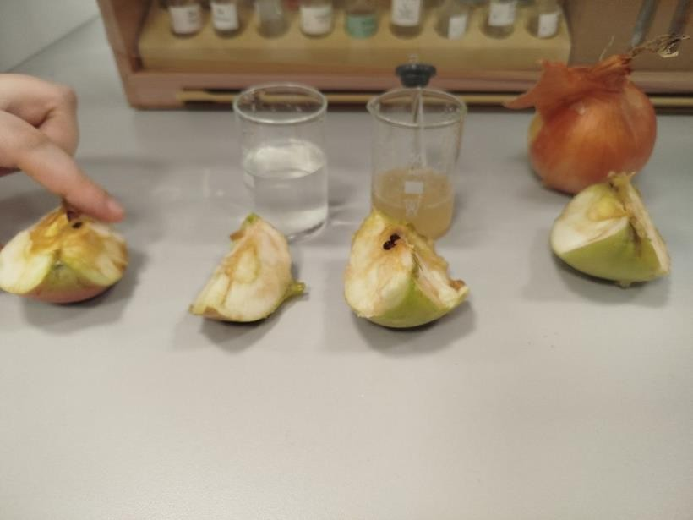
Рисунок 4. Кусочки яблок до начала эксперимента
Срезы первого кусочка не обрабатывали, срезы второго обработали раствором аскорбиновой кислоты (10%) в качестве эталонного образца, срезы третьего – соком лука, срезы четвертого – экстрактом чеснока.
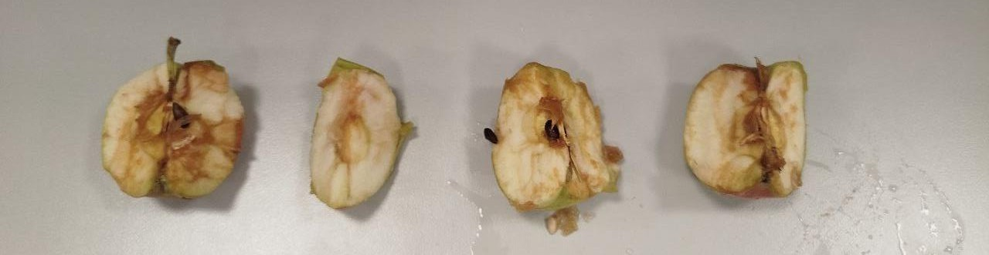
Рисунок 5. Образцы яблока через час
На воздухе полифенолы, находящиеся в плоде, окисляются до хинонов- мякоть темнеет. Первый кусочек яблока потемнел, второй, третий, четвертый- остались практическими прежними.
Аналогичные результаты получены для груши.

Опыт 2.

На втором этапе работы мы измельчили яблоко и выжали сок. Сок разделили на 6 пробирок (по 10 мл).
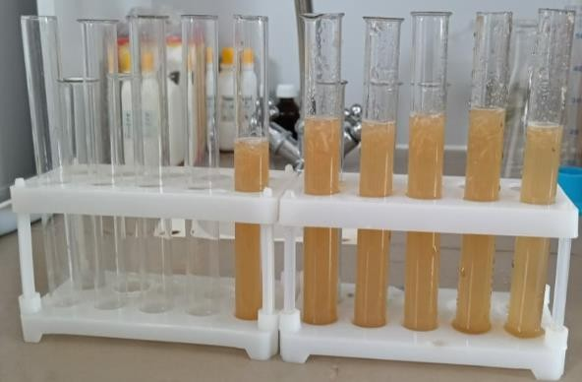
Рисунок 6. Сок яблока до начала эксперимента

В первую пробирку добавили 1 мл 10 % раствора аскорбиновой кислоты (в качестве эталонного образца), во вторую 1 мл экстракта лука, в третью 0.5 мл экстракта лука, в четвертую 0.2 мл экстракта лука, в пятую 0.1 мл экстракта лука, 6 пробирка – без добавок.

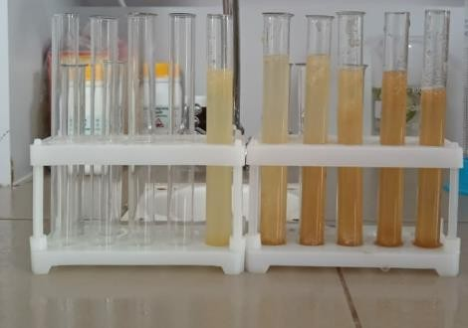
Рисунок 7. Образцы после эксперимента

В первой пробирке сок посветлел. Аскорбиновая кислота способна выступать в качестве антиоксиданта, препятствуя окислению образовавшихся в клетках фенольных соединений. Механизм действия аскорбиновой кислоты разнообразен. Взаимодействуя с о-хинонами, аскорбиновая кислота способна формировать стабильные соединения, тем самым ингибируя процесс ферментативного окисления фенольных компонентов. Кроме того, аскорбиновая кислота при высоких концентрациях (>1,5%) способна восстанавливать хиноны до исходных субстратов – дифенолов, а при низких – действовать как конкурентный ингибитор ПФО:
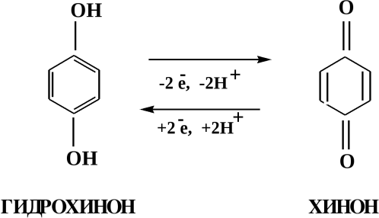
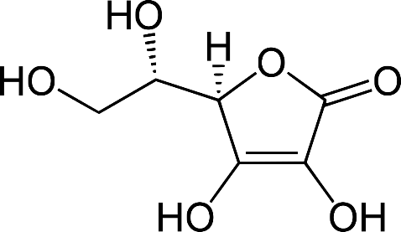
Рисунок 8. Окисление гидрохинона/восстановление хинона, аскорбиновая кислота
Во второй, третьей, четвертой пробирках сок заметно посветлел: чем выше концентрация экстракта лука, тем выше эффект.

Опыт 4.
На третьем этапе работы мы измельчили яблоко и выжали сок. Сок разделили на 5 пробирок. В первую ничего не добавили, во вторую пробирку добавили 1 мл 10 % раствора аскорбиновой кислоты, во третью пробирку добавили 1 мл 10 % раствора цистеина, в четвертую 1 мл экстракта лука, в третью 0.5 мл аскорбиновой кислоты и прокипятили.

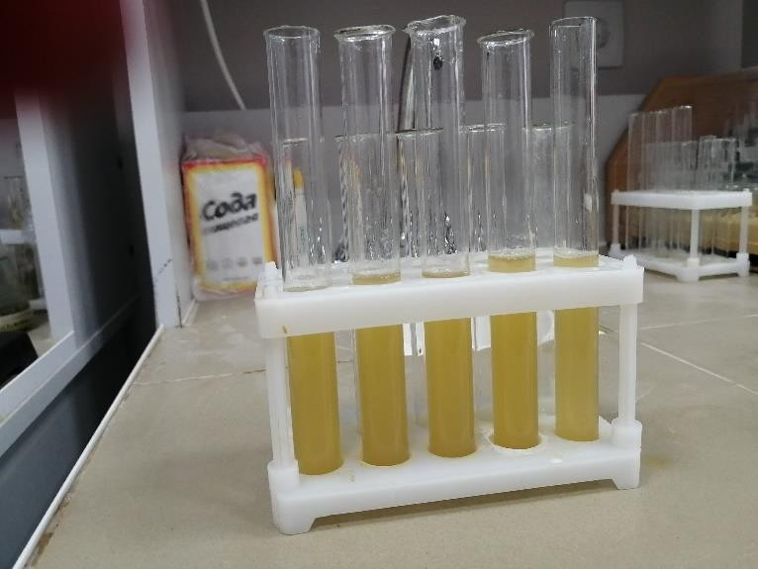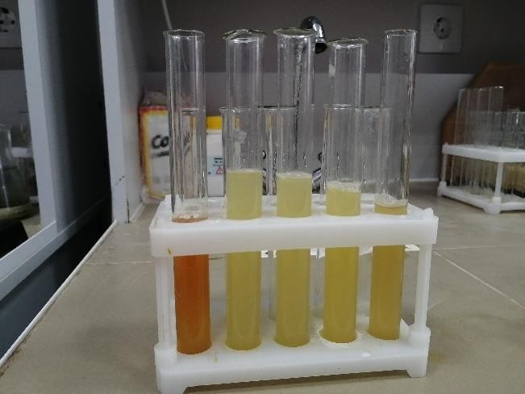
Рисунок 9. Четвертый эксперимент

Во второй, третьей, четвертой, пятой пробирках сок потемнел.

Опыт 5.
На четвертом этапе работы мы измельчили яблоко и выжали сок. Сок разделили на 5 пробирок. В первую ничего не добавили, во вторую пробирку добавили 1 мл 10 % раствора аскорбиновой кислоты, в третью и пятую (прокипятили) пробирку добавили 1 мл экстракта лука, в четвертую 1 мл экстракта чеснока.
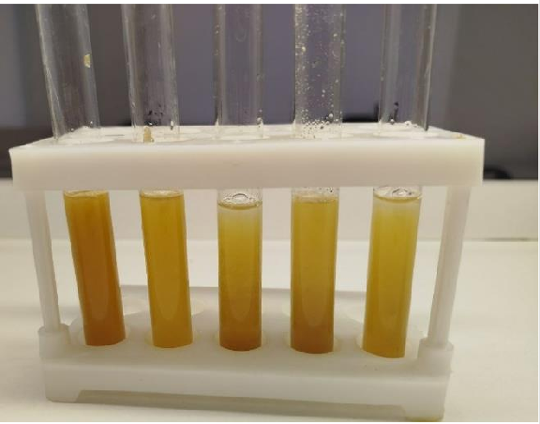
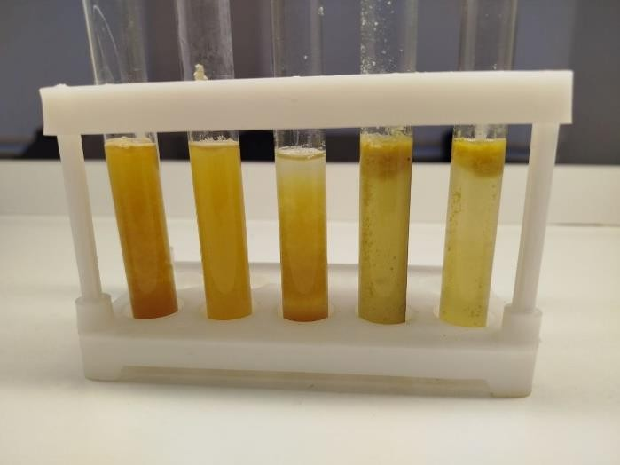
Рисунок 10. Пятый эксперимент
В первой сок потемнел, в остальных –посветлел. Экстракт чеснока работает не хуже экстракта лука.

В соке лука и чеснока находятся тиолы (меркаптаны). Функциональной группой этих соединений являются группа –SH. Мы полагаем, что именно меркаптаны оказывают антиоксидантное действие.
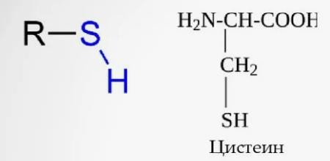
Рисунок 10. Тиолы
В литературе [11] подробно описан механизм действия цистеина (одного из представителей тиолов) на хиноны. L-цистеин, который часто используют в качестве средства против потемнения, способен так же как и аскорбиновая кислота, ингибировать окислительное потемнение различными способами (превращение хинонов в их предшественников, подавление активности ПФО, взаимодествие с хинонами с образованием неокрашенных соединений):
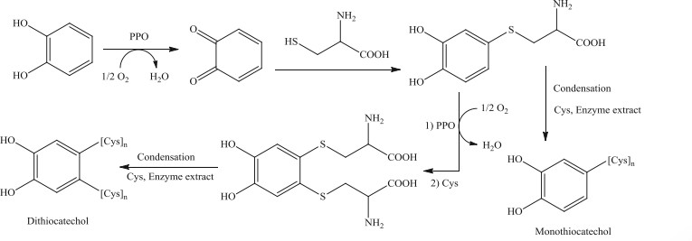
Рисунок 11. PPO-катехол-цистеиновые реакции

Мы полагаем, что аналогичная реакция протекает и с тиолами, находящимися в соке лука:

Рисунок 12. Предполагаемая схема реакции

Кроме того, выяснено, что повышение температуры экстракта усиливает антиоксидантное действие.
Аналогичные результаты получены для сока груши.

Экспериментальная часть
Приготовление экстракта лука. 200 г лука очистили и измельчили. Поместили в стакан на 600 мл, добавили 400 мл дистиллированной воды. Смесь кипятили при 100 ^{O}С в течение 40 минут при постоянном перемешивании. Получившийся экстракт охлаждали и фильтровали.
Приготовление экстракта чеснока. 50 г лука очистили и измельчили. Поместили в стакан на 200 мл, добавили 100 мл дистиллированной воды. Смесь кипятили при 100 ^{O}С в течение 10 минут при постоянном перемешивании. Получившийся экстракт охлаждали и фильтровали.
Приготовление раствора аскорбиновой кислоты. В стакан на 50 мл насыпали 3 г аскорбиновой кислоты и прилили 10 мл дистиллированной воды.

Выводы
В ходе выполнения работы:
- Проведен анализ литературных источников по теме работы;
- Изучено влияние аскорбиновой кислоты на ферментативное окисление полифенолов в соке яблока и груши: аскорбиновая кислота восстанавливает хиноны до полифенолов.
- Доказано антиоксидантное действие экстракта лука. Предположена схема реакции.
- При повышении температуры экстракта усиливается антиоксидантное действие.

Список литературы
- Lee B, Seo JD, Rhee JK, Kim CY. Heated apple juice supplemented with onion has greatly improved nutritional quality and browning index. Food Chem. 2016 Jun 15;201:315-9. doi: 10.1016/j.foodchem.2016.01.092. Epub 2016 Jan 21. PMID: 26868582.
- Загадочные полифенолы, или почему темнеет яблоко (rospotrebnadzor.ru)
- "Полифенолоксидаза". Руководство по ферментам Уортингтона. .Макларин, Марк-Энтони; Леунг, Айвенго К. Х. (2020). "Субстратная специфичность полифенолоксидазы". Критик. Перераб. Biochem. Mol. Биол. 55 (3): 274-
308. doi:10.1080/10409238.2020.1768209. PMID 32441137. S2CID 21883

1573.

- A.Sánchez-Ferrer; J N Rodríguez-López; F García-Cánovas; F García- Carmona (1995). "Тирозиназа: всесторонний обзор ее механизма". <i>Биохимика и биофизика Acta (BBA) - Структура белка и молекулярная энзимология</i>. <b>1247</b> (1): 1-11.
<a>doi</a>:<a>10.1016/ 0167-4838(94)00204-t</a>.

<a>PMID</a><a>7873577</a>.

- С. Эйкен; Б. Кребс; Дж.К. Саккеттини (1999). "Катехолоксидаза - структура и активность". Современное мнение в области структурной биологии. 9 (6): 677-683. doi:10.1016/s0959-440x(99)00029-
9. PMID 10607672.

- Майер А.М. (ноябрь 2006). "Полифенолоксидазы в растениях и грибах: куда идти? Обзор". Фитохимия. 67 (21): 2318-
31. Bibcode:2006PChem..67.2318M. doi:10.1016/j.phytochem.2006.08.006
. PMID 16973188.

- Маурахер С.Г., Молитор С., Майкл С., Крагл М., Рицци А., Ромпель А. (март 2014 г.). "Очистка белка высокого уровня позволяет однозначно определять полипептид латентной изоформы PPO4 грибной тирозиназы". Фитохимия. 99: 14–
25. Bibcode:2014PChem..99...14M. doi:10.1016/j.phytochem.2013.12.016.
PMC 3969299. PMID 24461779.
- Ding, C., Chachin, K., Ueda, Y., & Wang, C. Y. (2002). Inhibition of loquat enzymatic browning by sulfhydryl compounds. Food chemistry, 76, 213– 218.
- https://www.researchgate.net/publication/229218781_Prevention_of_enzym
atic_browning_of_pear_by_onion_extract.

- Lee B, Seo JD, Rhee JK, Kim CY. Heated apple juice supplemented with onion has greatly improved nutritional quality and browning index. Food Chem. 2016 Jun 15;201:315-9. doi: 10.1016/j.foodchem.2016.01.092. Epub 2016 Jan 21. PMID: 26868582.
- Kim, M.-J., Kim, C. Y., & Park, I. (2005). Prevention of enzymatic browning of pear by onion extract. Food Chemistry, 89(2), 181–
184. doi:10.1016/j.foodchem.2004.02.01

Приложения
